ПАСПОРТ СПОРТ ЗАЛА

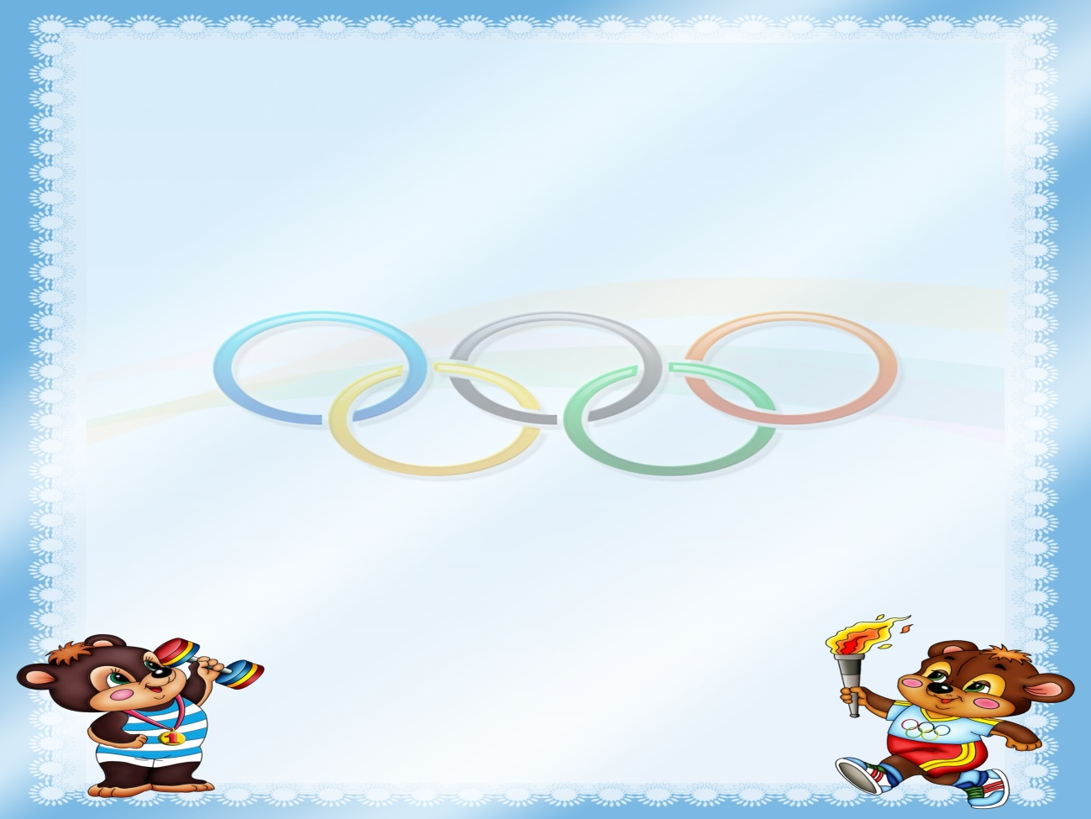

Денешынықтыру залының паспорты
Орналасуы -1 қабатта орналасқан;
Ұзындығы (м)– 10;Ені (м)– 10;
Ауданы (кв. м) 100 кв.м;
Жасанды және табиғи жарықтандырылады;
Терезелер жартылай торланған;
Терезелер екі жақ қабырғада орналасқан;
Едені – ламинатталған, ковралан төселген;

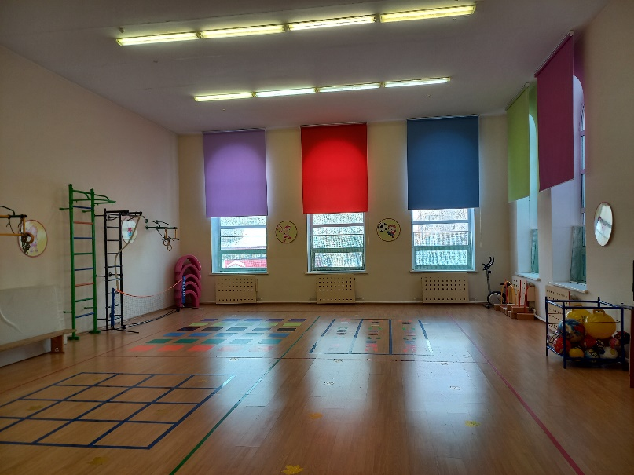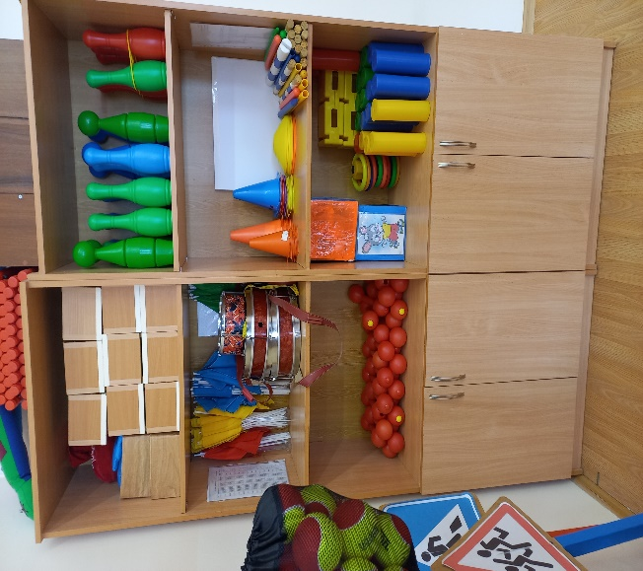

Қабырғасы- тегістелген, ақталған;
Жарықтандыру- екіжақты (жасанды және табиғи);
Жарық шамдары механикалық зақымданудан сақталған;
Жылыту құралдары қабырғаға бекітілген және қорғаныш тақтайшасымен жабылған, ауа алмасуына кедергі келтірмейді.
Дене шынықтыру залында – арнайы жасақталған гимнастика, баскетбол, теннис бұрыштары бар.
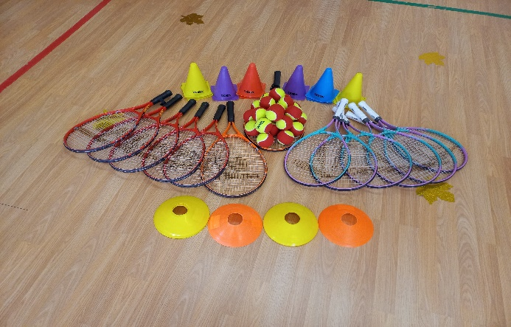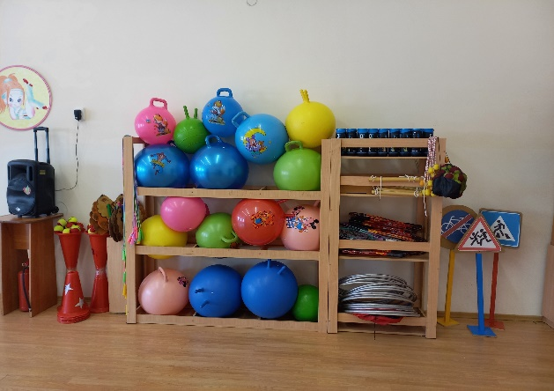

Гимнастикалық бұрышта: гимнастика скамейкалары, өрмелеуге арналған арқандар, баспалдақтар, маттар, швед баспалдақтары, доптар, секіруге арналған гимнастикалық үлкен доптар, гимнастикалық таяқшалар, құрсаулар, секіргіш жіптер, гантельдер бар.

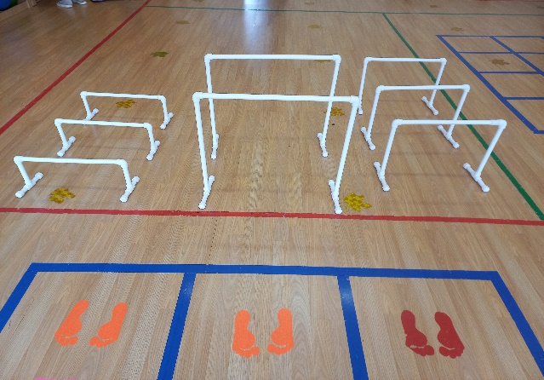

Швед баспалдағы – қабырғаға бекітілген;
Гимнастикалық скамейкалар қабырғаны бойлай орналастырылған.
Баскетбол бұрышында : жылжыламалы баскетбол сеткалары бар.
Теннис бұрышында : теннис сеткалары, теннис доптары, ракеткалар бар және еден үстіне теннис кортының белгі сызықтары жүргізіліп корт жасалған.
Бұдан басқа денешынықтыру залында: құрғақ бассейн, батуттар, жұмсақ модульдар, велотренажерлар, кеглилер, жұмсақ маттар және т.б. спорттық құралдар бар.

Денешынықтыру залының санитарлық жағдайы- күнделікті желдетіліп ылғалды жуу жүргізіледі.

Перечень спортивного оборудования по физической культуре
 | Оборудование | Количество
Гимнастика | Бревно гимнастическое | 1 шт
 | Скамья гимнастическая | 2 шт
 | Канат для лазания | 2 шт
 | Канат для перетягивания | 1 шт
 | Мат гимнастический для кувырков | 2шт
 | Шведская стенка | 2 шт
 | Обручи гимнастические | 26 шт
 | Палки гимнастическая | 30 шт
 | Гантели | 14 шт  По 2 штуки
 | Мячи резиновые большие | 30 шт
 | Мячи резиновые средние | 17 шт
 | Мячи пластмассовые | 30 шт
 | Мячи «Кенгуру» | 12 шт
 | Турник настенный | 2 шт
 | Подставки гимнастические | 12 шт
 | Кубики деревянные | 6 шт
 | Флажки | 100 шт
 | Кольцо баскетбольная | 2 шт
Легкая атлетика | Змейка для прыжка | 2 шт
 | Эстафетная палочка | 16 шт
 | Батут | 2 шт
 | Палатка | 2 шт
 | Лошадка деревянная | 8 шт
 | Тунель мягкий | 1 шт
 | Массажная дорожка | 2 шт
 | Ориентир большой | 8 шт
 | Ориентир маленький | 5 шт
 | Кегли большие | 7 шт
 | Кегли маленькие | 18 шт
 | Мешки с грузом большие | 28 шт
 | Мешки с грузом маленькие | 19 шт
 | Фишки для разметки | 11 шт
Спортвные игры | Теннисная сетка | 1 шт
 | Ракетка теннисная | 17 шт
 | Клюшка хоккейная | 3 шт
 | Кольцеброс | 2 шт
 | Велотренажер | 1 шт
 | Городок | 19 шт
Инвентарь | Корзина для мячей | 2 шт
 | Подставка | 1 шт
 | Полка для мячей | 2 шт
 | Настенные картинки | 12 шт
 | Шкаф | 1 шт
 | Музыкальный центр | 1 шт
 | Жалюзи | 5 шт
 | Модуль | 13 шт
 | Часы | 1 шт
 | Отопительная батарея | 5 шт
 | Огнетушитель | 1 шт
 | Окно | 5 шт
 | Разетка | 2 шт
 | Включатель | 2 шт
 | Лампы | 20 шт
 | Сетка защитная для окон | 5 шт

